WEB攻防-通用漏洞&文件上传&js验证&mime&user.ini&语言特性

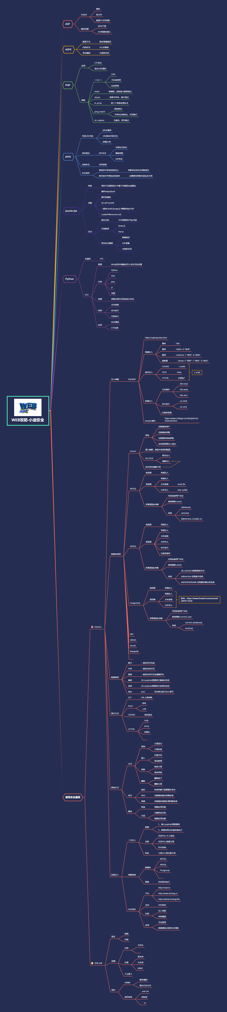

演示案例：

* CTFSHOW-文件上传-151到161关卡

涉及资源：

[补充：涉及录像课件资源软件包资料等下载地址](https://docs.qq.com/doc/DQ3Z6RkNpaUtMcEFr)